CEMP – Centro Educacional Marapendi


Nome: ______________________________________________ Data: / /2026
Professor(a): Francisco Monteiro 7º Ano do Ensino Fundamental II Turma: _____
ATIVIDADES DE GEOMETRIA - 2º TRIMESTRE

- Uma reta transversal t seciona duas retas paralelas determinando oito ângulos. Classifique os pares de ângulos

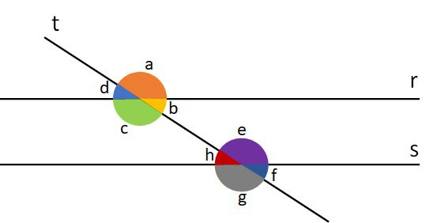

- Correspondentes

- Alternos internos

- Alternos externos

- Colaterais internos

- Colaterais externos

- Observe a imagem abaixo, nela temos as retas paralelas (r e s), uma reta transversal (t) e alguns ângulos em destaque.

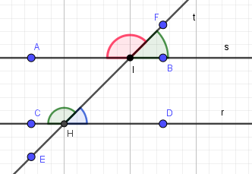

- Quais ângulos são colaterais internos e externos?

- Quais ângulos são alternos internos e externos?

C) Quais ângulos são correspondentes?

- Observe a figura.

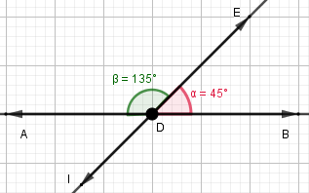

Qual a soma das medidas dos ângulos ADE e ADI?

GABARITO:

- a) â e ê, d e h, g e c, f e b

b) ê e c, h e b

c) f e d, g e a

d) ê e b, h e c

- a e f, d e g

- Correção em sala de aula

- Os ângulos são suplementares, soma é igual a 180°

